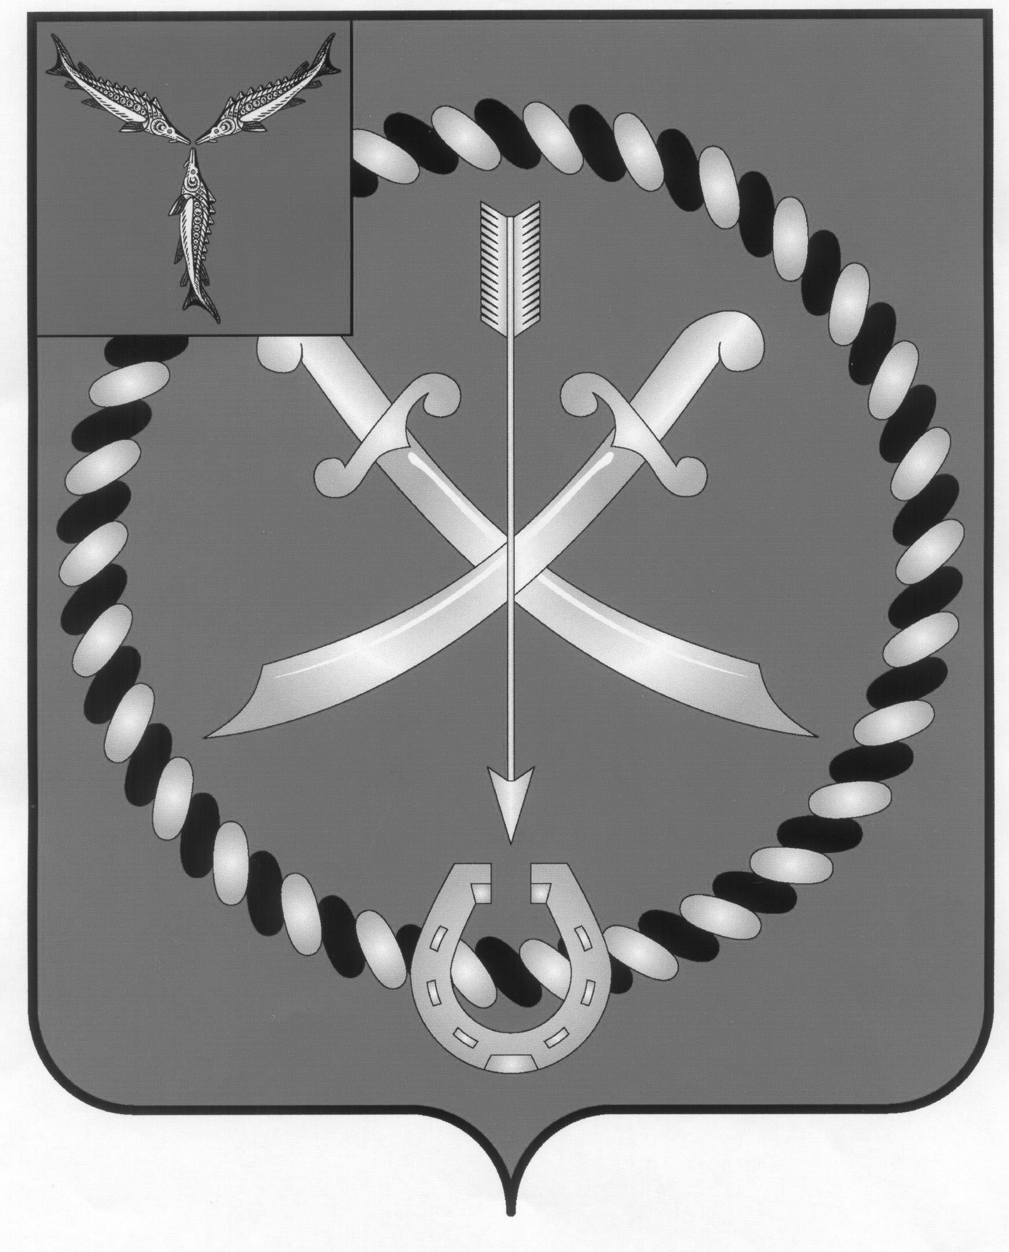
СОВЕТ
МУНИЦИПАЛЬНОГО ОБРАЗОВАНИЯ ГОРОД РТИЩЕВО
РТИЩЕВСКОГО МУНИЦИПАЛЬНОГО РАЙОНА
САРАТОВСКОЙ ОБЛАСТИ

РЕШЕНИЕ

от 12 октября 2017 года № 55-281

О досрочном прекращении полномочий
депутата Совета муниципального образования
город Ртищево Макогон С.В.

В соответствии с Федеральным законом № 131-ФЗ от 6 октября 2003 года «Об общих принципах организации местного самоуправления в Российской Федерации», пунктом 2 части 1 статьи 26 Устава муниципального образования город Ртищево, на основании заявления об отставке по собственному желанию депутата Совета муниципального образования город Ртищево Макогон Светланы Васильевны от 11.10.2017 года, Совет муниципального образования город Ртищево
РЕШИЛ:
1. Прекратить досрочно полномочия депутата Совета муниципального образования город Ртищево Макогон Светланы Васильевны с 12 октября 2017 года в связи с отставкой по собственному желанию.
2. Настоящее решение вступает в силу со дня его принятия.
3. Настоящее решение опубликовать в газете «Перекресток России» и разместить на официальном сайте администрации Ртищевского муниципального района в информационно-телекоммуникационной сети «Интернет».

Глава
муниципального образования
город Ртищево А.А. Бисеров

Заместитель главы – секретарь Совета
муниципального образования
город Ртищево С.В. Макогон

